**Игорь Самко**

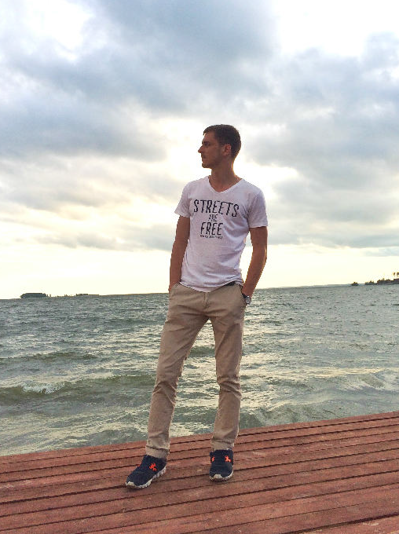

UX/UI дизайнер

# 28 лет

Возраст

# 9 лет

Общий стаж

# 5 лет

Стаж разработки

**Обо мне**

Самостоятельно изучил принципы UX/UI. Полученные знания применил в реинжиниринге процесса сбора прогнозов по проблемным активам ЮЛ, разработав с нуля интерфейс программы «ФОКС», которую ДРПА ЦА рекомендовано тиражировать по системе ПАО Сбербанк. В Сибирском банке изменил видение планерных совещаний, создав новый формат презентации. Есть многочасовой опыт общения с ТОП- менеджерами. Увлекаюсь графическим дизайном, постоянно отслеживаю тенденции и тренды в этом направлении. Есть небольшой опыт программирования интерфейсов и ясное понимание возможностей JavaScript.

В 2019г. прошел курс КУ «Дизайн-мышление: от инсайтов к инновациям».

В прошлом месяце обновил результаты теста личности по Майерс- Бриггс (MBTI): ENTP, девиз: «Одно увлекательное дело за другим».

Мечтаю работать в Agile, так как влюблен в перемены и командную работу!

## Высшее

Финансы и кредит.

Экономист.

+7 (923) 181-80-72 • [samko.Ig.Yu@sberbank.ru](mailto:samko.Ig.Yu@sberbank.ru) • г. Новосибирск

## Рабочее место

Работа в офисе.

## Готовность к командировкам

Готов.